LA SANACIÓN DE
LA ENFERMEDAD
  - Palabras dichas por seres humanos vivos de otros planetas mucho más avanzados que el nuestro, de la Confederación de Mundos Habitados de la Galaxia
  - 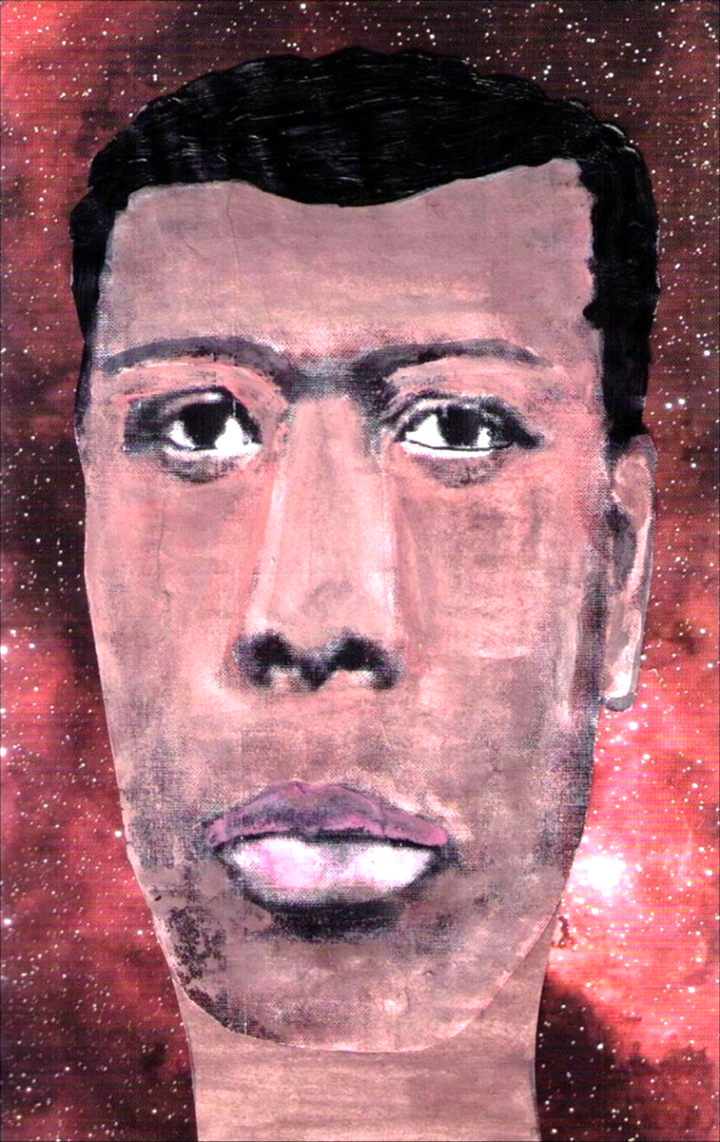
Melcor, del planeta Agguniom, tutor en sanación

La enfermedad es para transmutar
Y contestando a la pregunta, sí efectivamente, una enfermedad nos ayuda en el proceso evolutivo, y es necesario, a veces, tener que pasar por esos trances para sublimar unas energías que a modo de deuda contraída se liquidan de ese modo, pero en el fondo nos ayudan todas a evolucionar.
En un mundo dual, en un mundo de vuestro nivel evolutivo suceden estas cosas, porque vuestra consciencia aún está inmadura, y a veces para llegar a la comprensión se precisa de pasos dolorosos de ese estilo.
Pero para eso estamos hablando ahora en estos tiempos que corren, porque el siguiente nivel evolutivo os va a hacer despegar de ese modelo dual en el que el conocimiento se entiende a través del dolor y seguramente más adelante entenderéis mis palabras y os haréis cargo, y entenderéis también, que ese mundo no es injusto, sino que emplea todos sus recursos para enseñarnos el camino hacia la objetividad, y emplea cualquiera de esos recursos para lograr ese encauzamiento espiritual totalmente necesario para el camino evolutivo.
Sí, este proceso dual exige para la transmutación de energías procesos dolorosos. En el fondo es una limpieza kármica, como he dicho. Y hay que dar estos pasos, ya sean agradables o no al ego, que no al espíritu.
Porque el espíritu no sufre, y utiliza cualquiera de los recursos a mano para promocionarse a sí mismo a través de esta senda de evolución. Y la enfermedad, en estos casos, nos ayuda a transmutar estas energías, y claro está, para el ego son dolorosas, no para el espíritu.

Un desgaste de energías
Es posible que averigüéis, con el paso del tiempo, todos cuantos errores o puntos de vista erróneos estáis configurando en este transitar por este mundo tridimensional.
Un mundo pleno de fantasías y de ilusiones, un mundo ficticio, un mundo de efecto y por lo tanto irreal y por tanto poco acogedor en un mundo espiritual.
Cuando hayáis comprendido este proceso, o falso proceso, mejor dicho, entenderéis que estáis atados a una gran rueda energética que únicamente os proporciona insatisfacción, duda, escepticismo y, como consecuencia de todo ello, enfermedades, con el consiguiente desgaste físico de energías.

La alimentación
No busquemos culpables, creo que todo está bien o, al menos, tenemos lo que nos merecemos.
Tal vez necesitamos suponer también que nuestros sentidos están dormidos, apegados. Y volvemos al desapego.
Apego también significa acumulación, en todos los sentidos.
Acumular riqueza es apego. Acumular amigos es un gran apego; cuando estos se acumulan lo son para un beneficio propio.
Acumular comida, alimentos, también lo es. Y ahí, en este punto, nos centramos en nosotros mismos, en nuestros hábitos.
¿Ingerimos alimentos por acumulación, por deseo? ¿Qué nos lleva, por ejemplo, a comer demasiado? ¿Podemos vivir solamente para comer? Ahí está un grado de acumulación importante, de apegos.
Múltiples circunstancias pueden afectar al deseo de comer; aplicad también la autoobservación.
-No por comer mucho estaremos más sanos.
-No por acumular comida estaremos más seguros, aunque nuestro organismo nos pida más y más.
-No porque nuestro organismo sea feliz, se encuentre en plenitud cuando saborea en exceso los alimentos, esa sensación qué produce felicidad al ingerir alimentos, ya sabemos de dónde proviene: de nuestro ego acumulador.
Nuestros cuerpos necesitan alimento, claro que sí, pero lo justo, lo imprescindible. Por ahí pueden venir, y de hecho florecerán y aflorarán, enfermedades.
La acumulación en todos los sentidos proporciona enfermedades. El querer cosechar amigos, conocidos, grupúsculos, es acumulación, es apego. Y lo mismo el querer apegarnos a la comida lo es. Uno en un ámbito general y otro en un ámbito particular.(…)
Cuidemos nuestra bilis, no acumulemos rencores, resabios, pensamientos de indefensión, miedos...
Abrámonos a todos pero sin duda alguna con un espíritu independiente, logrando que uno mismo y los demás puedan aplicarse en el libre albedrío, sin coacciones.
Oigamos a nuestros compañeros y compañeras, pero no hagamos un fondo común de recelos, de malos pensamientos, de indisposiciones, sino hablando siempre en favor de la unidad y la hermandad, junto a la fraternidad correspondiente.
Con todo ello comprenderéis que tenéis herramientas verdaderamente para accionar, para protegeros ante un futuro que se presenta difícil en todos los sentidos.
Oigamos a nuestro corazón, reflexionemos profundamente en nuestro interior, no olvidando que tenemos un trabajo en común, que es la unidad. Pero que todos y cada uno habremos de fabricarla, prepararla y ponerla en manos de todos los demás.

Recuperar nuestra salud perdida
Cierto que la salud, la buena salud, es algo primordial en esta frecuencia, en este nivel 3D. Y nuestra ocupación, más que preocupación, radica en mantener un cuerpo sano y observante de un mínimo de normas que hagan posible que el mismo esté en las mejores condiciones posibles.
En vuestro nivel, tal vez desconocéis el porqué enfermáis. Claro que desde una óptica superior, desde otro nivel de consciencia, muchas de estas incógnitas se clarifican y se entiende el proceso por el cual en esta fase vuestros cuerpos enferman, y por ello sufrís. Y muchos de vosotros a través del dolor. Esto es así en este nivel.
Pero siempre cabe un rayo de esperanza, una luz en el horizonte de vuestra mente, que puede proyectaros dicha esperanza con una inusitada fuerza en vuestro interior, que haga posible vencer cualquier impedimento. Y en eso estamos todos trabajando, en todos los niveles de consciencia.
Todo requiere de un proceso, la meta se va alcanzando con prudencia, con inteligencia, con voluntad, con autoobservación y un sinfín de elementos más puestos en juego.
Sin embargo, lo importante es empezar, y empezar por lo más sencillo, lo más simple, y que todos podamos seguir dicha pauta y empezar a practicar, y también a comprobar y a experimentar cómo es posible restablecer poco a poco la salud en nuestros cuerpos y mentes.
Sobre todo mentes, sobre todo nuestra mente, la de cada uno de nosotros. Mantenerla sana, no contaminada, porque indiscutiblemente cuando se dispone de una mente sana, el cuerpo puede llegar a sanar perfectamente, y no al revés.
Así que, amigos, amigas, mantengamos nuestra mente sana, en primer lugar. ¿Cómo hacerlo? ¿Cómo empezar?
Desde luego manteniendo en mucha atención nuestro pensamiento. Esa ingente cantidad de pensamientos que inundan nuestra mente y que, al final, muchas veces consiguen dominarnos. Consiguen que nuestra autonomía se pierda, navegando por mares infinitos de confusión.
Es importante, pues, saber y comprobar cómo nuestros pensamientos alteran nuestra mente, y en correspondencia nuestro cuerpo físico.
Ahí también está una manera de mantener una excelente salud, la salud mental, por cierto. Y esto es muy fácil de averiguar por uno mismo, si presta atención.
Una atención que le recordará siempre que ante todo debe ser feliz, debe estar con un pensamiento de ilusión, de felicidad por vivir día a día esta gran experiencia, en este nivel y en este tiempo.
Una forma de detectar si disponemos de una buena salud mental está en conscienciarse de que somos felices, y que nada necesitamos ni aspiramos.
La felicidad es un estado en el cual el individuo navega como en un mar tranquilo y apacible. Y como consecuencia de ese estado tranquilo, abierto, consciente, aparece la iluminación.
Aparece también la solución a muchos de nuestros problemas, de nuestras fatigas, de nuestros sinsabores, de nuestras frustraciones también.
Así que ya veis, para una buena salud se necesita autoobservación, este es un primer punto.
Luego, si lo acompañamos de una buena alimentación, una alimentación sana, con productos elaborados de plena confianza, si somos comedidos en el comer, si no nos extralimitamos en la alimentación o en la ingestión de demasiados productos que, desde luego, pueden satisfacernos, pero que en nada nos benefician, si somos prudentes en la ingestión de alimentos y tomamos aquellos que el cuerpo necesita para vivir, y así, comedidos, prudentes, actuamos con moderación, es una baza más para mantener un cuerpo sano, y por años, por tiempo puede ayudarnos a mantenerlo.
En cuanto a las bebidas, pues evidentemente, amigos, amigas: agua. El vino, en muy contadas ocasiones, pero el agua, mucha agua, porque ella, el agua, nos depurará.
Con estos sencillos ejemplos, podemos empezar, y digo empezar a mantener un cuerpo sano, y una mente igualmente sana, y con ello prolongar nuestro estado de felicidad. Y no hay otra forma.
Así que os invito a ser felices, a aceptarlo todo tal cual. Sabiendo que todo es porque tiene que ser. Incluso una mala salud. Pero tiene que ser precisamente una mala salud, en este caso, para darnos cuenta que podemos maniobrar nuestra nave, nuestro organismo, mucho mejor si le prestamos atención.

Sobre los medicamentos
En cuanto a los medicamentos, creemos que no os hacen ningún mal, al contrario, pueden ayudaros en la sanación de vuestras enfermedades. Consultad a vuestros especialistas.
Pero también pedid al cosmos que os sane, creyendo firmemente en vosotros mismos.
Para eso también tenéis a Púlsar Sanador de Tseyor, creo que el equilibrio es necesario siempre.

La Autoobservación nos regenera
A través de la autoobservación de instante en instante, empezaremos a movilizar neuronas que van a activar ciertos resortes.
Resortes que de alguna forma están instaurados en nuestra consciencia y únicamente falta despertarlos a través de una mente en equilibrio.
Para eso hemos estado trabajando todos estos años. Para eso los cambios que habéis registrado, sin duda, en vuestros organismos físicos. Para eso han servido vuestras molestias, enfermedades, dificultades…
Porque vuestras mentes, con solo pedirlo, pidiéndolo verdaderamente con un anhelo ferviente, y en la confianza que nos brindemos a nosotros mismos, y hacia los demás, esa solicitud de clarividencia, de comprensión profunda, va a venir por sí misma. Tan solo con el anhelo que pongamos en dicha solicitud.
Y entonces, como por arte de magia, se va a iluminar nuestro pensamiento. Vamos a recibir impactos que podríamos denominar chispazos de iluminación.
Nuestro cerebro va a iluminarse y físicamente vamos a ser conscientes de ello. Y, con dicha iluminación, se van a poner en marcha los resortes adecuados que van a permitir el completo equilibrio de nuestras personas.
Y, finalmente, puedo indicar que si alcanzamos tal equilibrio físico, si nuestro cuerpo mental está en paz, si nuestro organismo se siente plenamente integrado en esa colectividad, en esa maravillosa colectividad humana y, al mismo tiempo, instaura en su mismo pensamiento consciente, el conocimiento producido por esos chispazos que van a iluminar dicha mente consciente, la simbiosis de ambas mentes va a procurar unos elementos Inteligentes, en mayúscula.

Un proceso de rejuvenecimiento
Me preguntáis qué habéis de hacer y yo solo puedo responder que hagáis lo que hagáis lo debéis hacer a través del corazón y no del intelecto y, además, un intelecto preparado exclusivamente para favorecer el tránsito hacia este nuevo nivel evolutivo. Entonces desaparecerán las cargas, las enfermedades, las sensaciones de limitación, vuestras propias limitaciones, porque rejuveneceréis.
Estamos hablando de un proceso de rejuvenecimiento y bien cierto que lo es. ¿Os habéis parado a pensar que vuestro crecimiento espiritual debe ir acorde a una estructura física en condiciones?
¿Creéis que la vibración de vuestro espíritu podría albergarse en un cuerpo como el actual?
¿Os habéis preguntado si vuestras células, si vuestro organismo todo, es capaz o sería capaz de resistir la gran vibración energética que es precisa para este proceso futuro y ya muy próximo?
Contestaros vosotros mismos estas preguntas. Y si en verdad creéis que este es el momento de empezar la ascensión y la iluminación, deberéis reservar un espacio a modo de copa que pueda recoger en su seno al espíritu y debéis procurarle el correspondiente organismo y este deberá estar acorde a la vibración.
Entonces también comprenderéis que es necesario un rejuvenecimiento en todos los niveles, y en vuestra mano está esa transformación.

El Púlsar Sanador de Tseyor
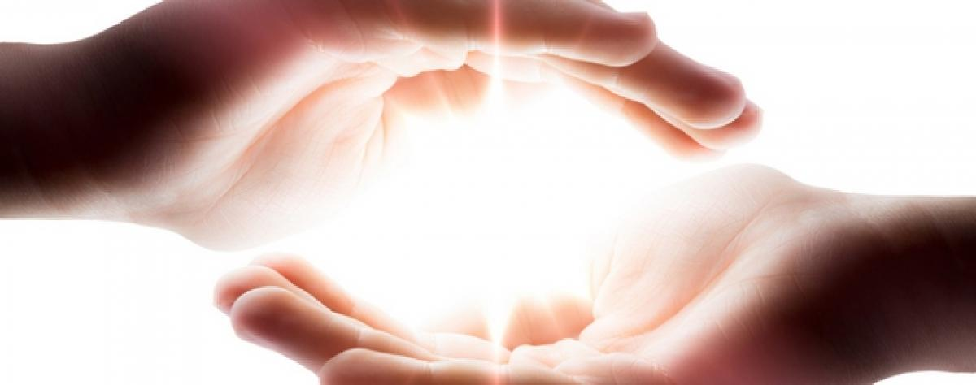

En el grupo Tseyor disponemos de un servicio de sanación que se llama:
PÚLSAR SANADOR DE TSEYOR
Con este mantra invocamos a los médicos especialistas de la Confederación de Mundos Habitados de la Galaxia que actúan energéticamente para propiciar la transmutación y la sanación de nuestras personas.
Ahora puedes solicitar sanación de forma gratuita para ti y tu familia a través de alguno de nuestros miembros del grupo TSEYOR

Agua energetizada
Disponemos también de AGUA ENERGETIZADA que te ayudará a restaurar tu salud perdida. La distribuimos gratuitamente.
Esta agua energetizada se puede multiplicar por el contacto, de esta forma nunca se agota.
Se puede poner en los alimentos, en la botella o el jarrón de agua para servir.
Podéis ampliar la información en estos libros:

LA ENFERMEDAD. UNA OPORTUNIDAD PARA LA COMPRENSIÓN | 
LA ALIMENTACIÓN Y LAS SEMILLAS DE ALTO RENDIMIENTO | 

ONG Mundo Armónico Tseyor es un grupo de contacto extraterrestre para la ayuda humanitaria, para el despertar espiritual y el establecimiento de las Sociedades Armónicas.

